**Слайд 1**

Добрый день уважаемая комиссия я Аминов Ирек Рафикович представляю вам выпускную квалификационную работу на тему Разработка электронного курса по дисциплине «Дискретная математика» руководитель Климова Анжелика Сергеевна кандидат технических наук, доцент кафедры информатики и прикладной математики.

**Слайд 2**

Данная тема является актуальной в силу того, что электронный курс является удобным и необходимым средством обучения. Такие средства обучения полезны при индивидуальной и самостоятельной работе, они очень важны для личностно-ориентационной системы обучения. Многие статистические исследования показывают, что применение и использование обучающих программ по разным дисциплинам позволяет повысить не только интерес к будущей специальности, но и успеваемость по данной дисциплине. Такие программы дают возможность каждому учащемуся независимо от уровня подготовки активно участвовать в процессе образования, индивидуализировать свой процесс обучения, осуществлять самоконтроль.

**Слайд 3**

Цель работы – разработать электронный курс по дисциплине «Дискретная математика».

Для достижения поставленной цели необходимо было решить следующие задачи:

* сбор и анализ учебного материала по дисциплине «Дискретная математика»;
* изучение и анализ имеющихся программных средств для разработки электронных учебников;
* разработка структуры и базы данных;
* разработка программного продукта.

**Слайд 4**

В качестве средства проектирования базы данных, была выбрана **СУБД MS SQL Server 2014.**

Для написания программы была выбрана среда программирования Visual Studio 2019, основанная на языке программирования **C#(5-место в рейтинге популярности языков программирования в мире по данным сайта TIOBE(читается как тай-оби)).**

Данная среда выгодно отличается эффективностью и надежностью.

**Слайд 5**

На данном слайде представлена ER-диаграмма базы данных, которая использовалась для курса

**Слайд 6.**

Приложение предназначено для использования двумя типами пользователей:

* студент
* преподаватель

Для студентов реализован следующий функционал:

* авторизация в системе;
* просмотр всех тем курса;
* Изучение теоретического материала курса;
* просмотр и отправка ответа на задание;
* Просмотр и выполнение теста
* просмотр своего прогресса в курсе.

**Слайд 7**

Для преподавателей реализован следующий функционал:

* просмотр всех тем курса;
* создание и изменение содержания тем курса(добавление лекционных материалов, заданий, тестов);
* наполнение банка вопросов;
* просмотр, добавление и редактирование пользователей системы
* проверка и удаление ответов студентов на задания;
* очистка результатов пройденных тестов;
* просмотр прогресса каждого студента курса.

**Слайд 8.**

На этом слайде представлены формы входа и регистрации.

**Слайд 9.**

На этом слайде представлена главная форма пользователя с ролью Студент.

**Слайд 10**

На этом слайде представлена форма содержимого темы для пользователя с ролью студент.

**Слайд 11**

На этом слайде представлена форма, которая позволяет просмотреть или создать ответ на задание.

**Слайд 12**

На этом слайде представлена форма выполнения теста.

**Слайд 13**

На этом слайде представлена главная форма пользователя с ролью Преподаватель.

**Слайд 14**

На этом слайде представлена форма редактирования темы, которая позволяет добавить материал занятия, задания и тесты.

**Слайд 15**

На этом слайде представлена форма добавления теста.

**Слайд 16**

На этом слайде представлена форма Банк вопросов, в виде списка представлены все тестовые вопросы по курсу.

**Слайд 17**

На этом слайде представлена форма, которая позволяет создать или отредактировать вопрос в банке вопросов.

**Слайд 18**

На этом слайде представлена форма, содержащая список всех пользователей системы.

**Слайд 19**

На этом слайде представлена форма с информацией о прогрессе изучения курса студентом.

**Слайд 20**

На этом слайде представлена форма с списком заданий курса.

**Слайд 21**

На этом слайде представлена форма со списком тестов курса.

**Слайд 22**

На этом слайде представлена форма просмотра выполненного теста.

**Слайд 23**

На этом слайде представлена вывод результатов обучения в файл excel.

**Предлагаю Вам ознакомиться с демонстрацией возможностей программы**

1. **ЗАПУСКАЕШЬ ПРИЛОЖЕНИЕ**

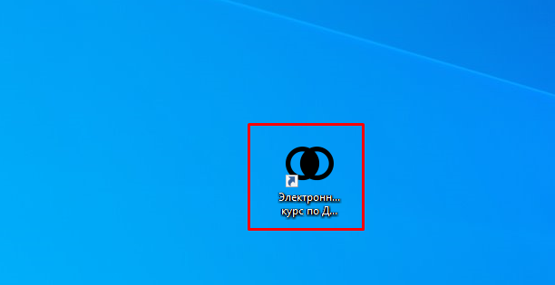

После запуска приложения отображается форма входа в систему.

Мы можем войти либо под ролью студента, либо под ролью преподавателя. Программа сама определяет права по введенным учетным данным. Если вы новый пользователь, то можно пройти регистрацию

1. ПРОХОДИМ РЕГИСТРАЦИЮ. Придумываешь нового пользователя

- Имя пользователя(обязательное поле) и - Пароль(обязательное поле).

Вводим имя user(оно есть в бд), но оставляем пустым поле пароля. Нажимаешь кнопку Сохранить

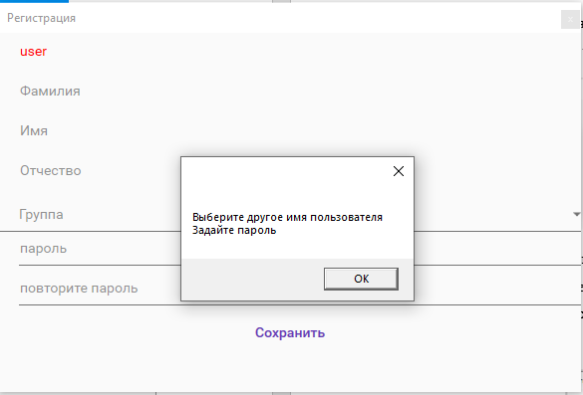

Система выдала сообщение, в котором нас просят выбрать другое имя пользователя(так как уже есть пользователь с таким логином) и ввести пароль.

Вводишь корректное имя и пароль

Если обязательные поля заполнены и имя пользователя корректное, то после нажатия на кнопку «Сохранить» отобразится сообщение об успешной регистрации,

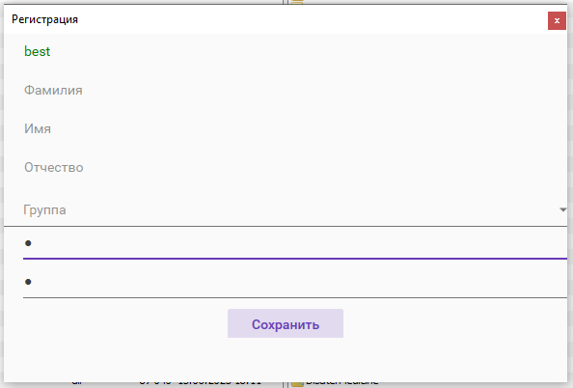

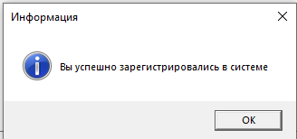

**Вход**

Войдем под новым пользователем

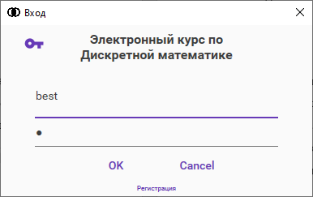

После запуска приложения отобразится главная форма приложения. Студенту отобразится список тем курса сгруппированных по разделам. Студент может отфильтровать темы по разделу, по типу занятия. Выполнить поиск темы по названию. Возле каждой темы отображается прогресс изучения курса в виде круговой диаграммы. Так как мы создали нового пользователя, то прогресс изучения на нуле.

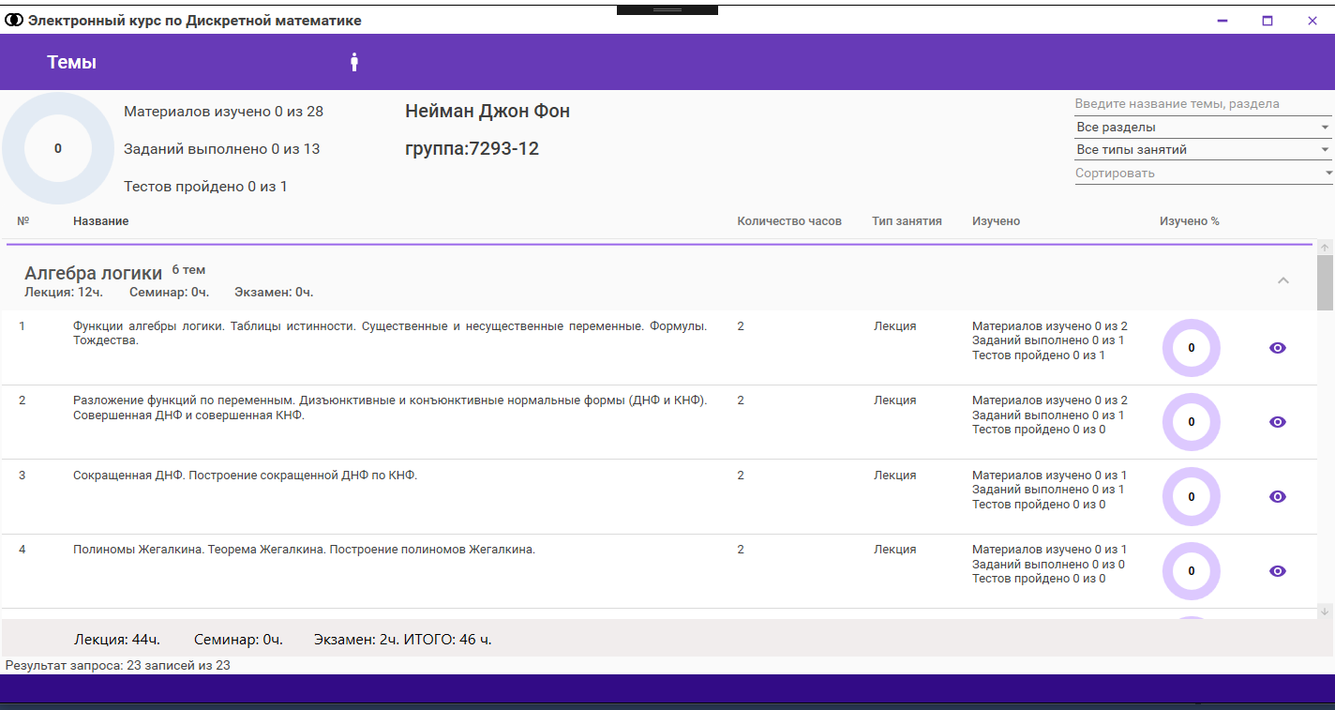

Рисунок 34 – Главная форма приложения

Для просмотра содержимого темы и выполнения заданий и тестов нажмем на кнопку «Просмотр»() справа от выбранной темы(выбираешь первую тему). Отобразится окно с содержимым темы.

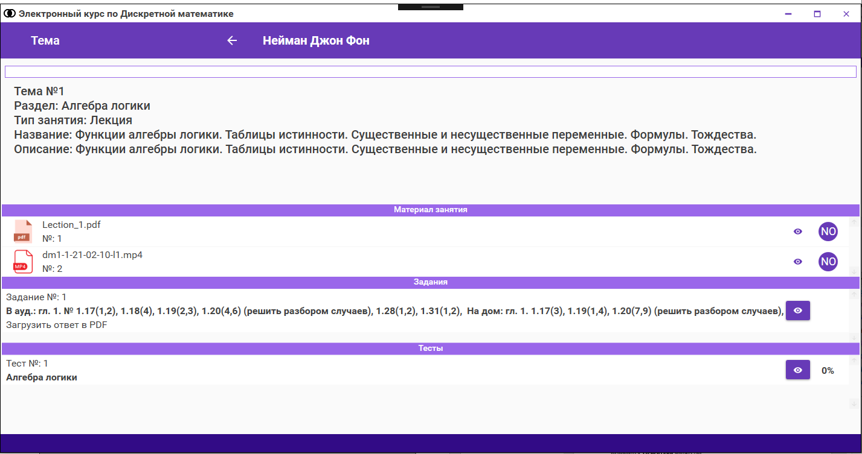

Рисунок 36 – Страница тема

**Изучение материала**

Для просмотра материала занятия нажмем на кнопку «Просмотр»() возле выбранного материала (рисунок 37).

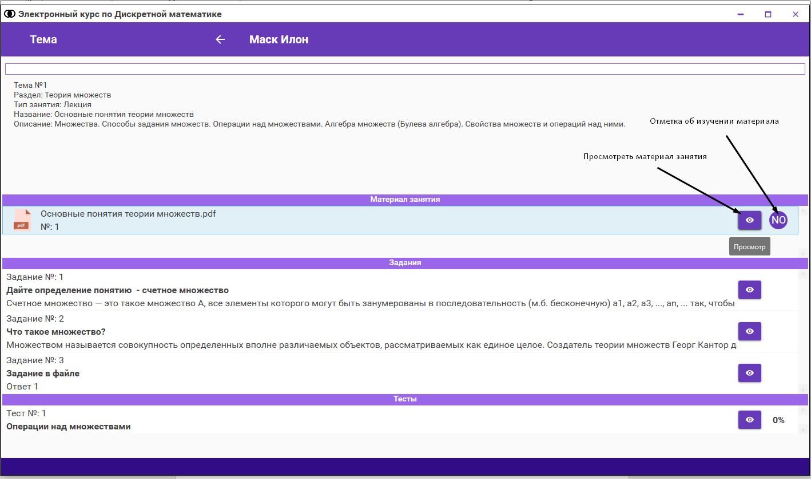

Содержимое откроется с помощью системного приложения, которое настроено под открытие подобного рода файлов. К теме можно прикреплять материал в форматах doc, docx, ppt, pptx, pdf, mpg4 (рисунок 38, 39).

Нажимаешь кнопку просмотра возле Lection_1. Показываешь, что открывается Pdf-файл.

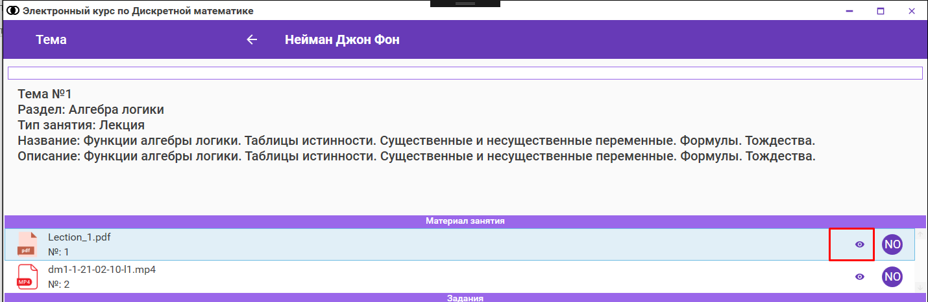

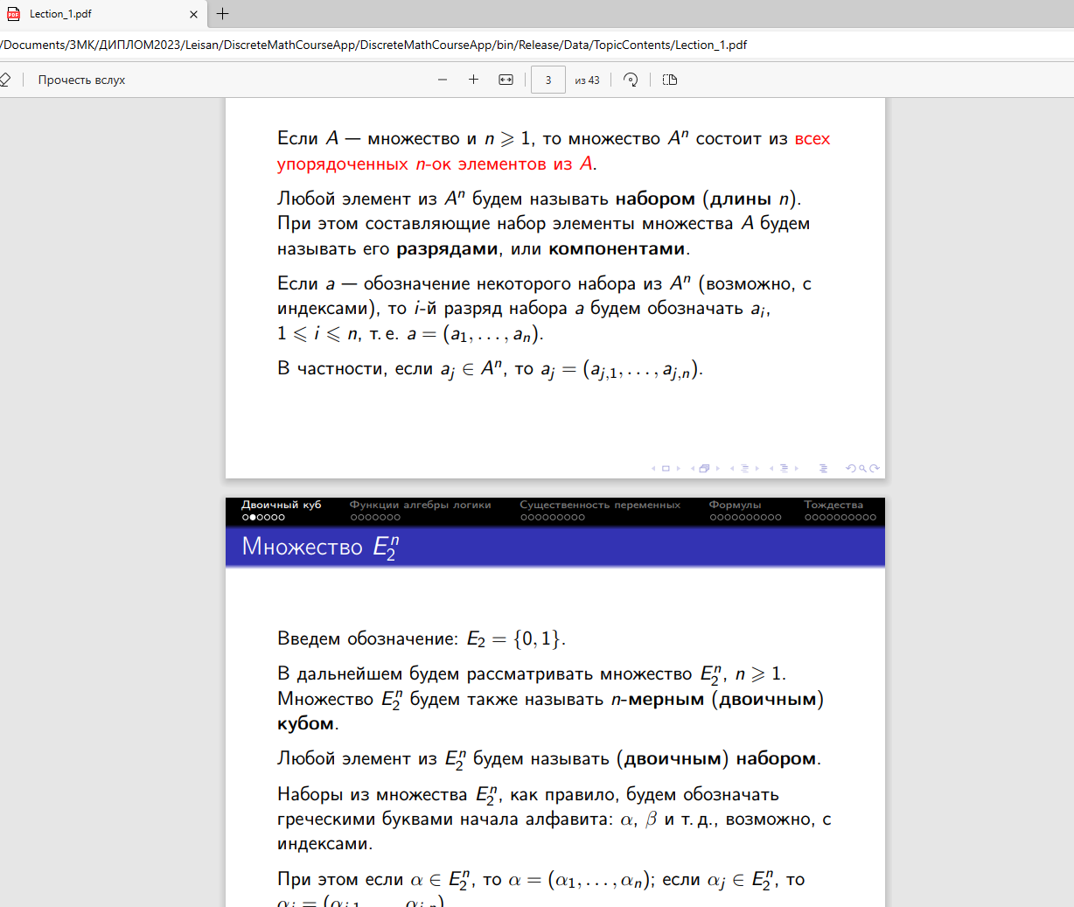

Потом нажимаешь просмотр возле видеофайла

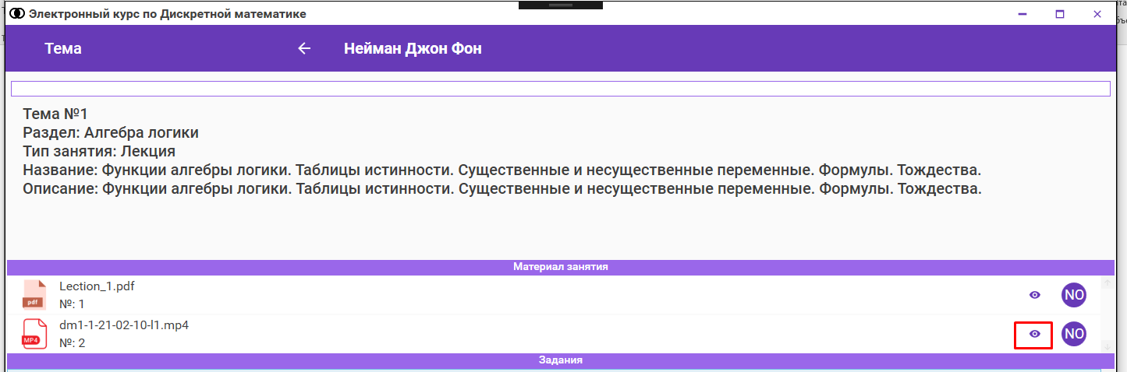

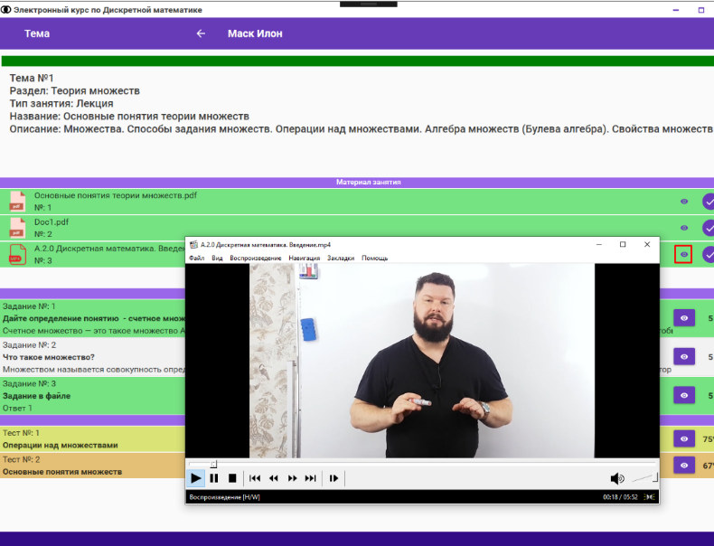

Для отметки того, что материал изучен нажмем на кнопку «Изучил» (). После этого цвет фона изученной темы изменится на зеленый и наверху отобразится измененный прогресс

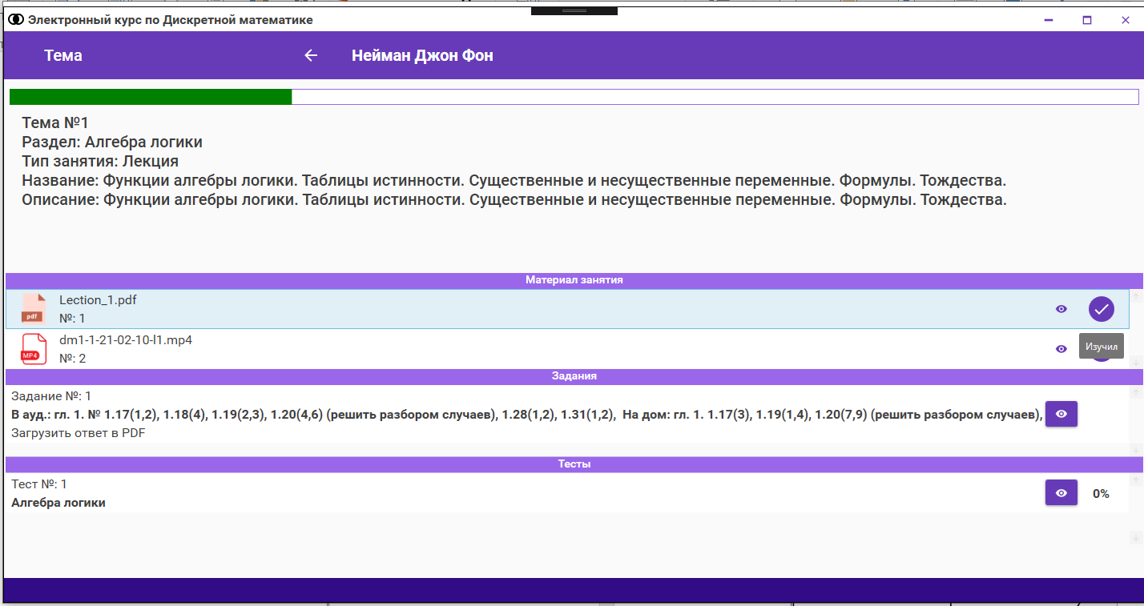

**Выполнение задания**

Для ответа на задание занятия нажмем на кнопку «Просмотр»() возле выбранного задания(рисунок 41). НАЖИМАЕШЬ НА КНОПКУ ВОЗЛЕ ЗАДАНИЕ 2

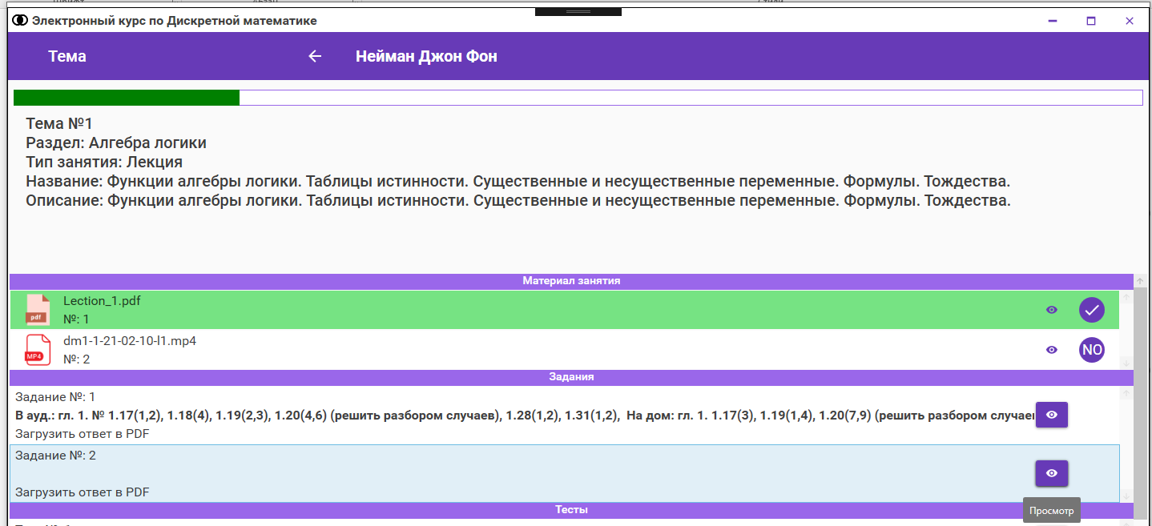

Рисунок 41 – Страница тема

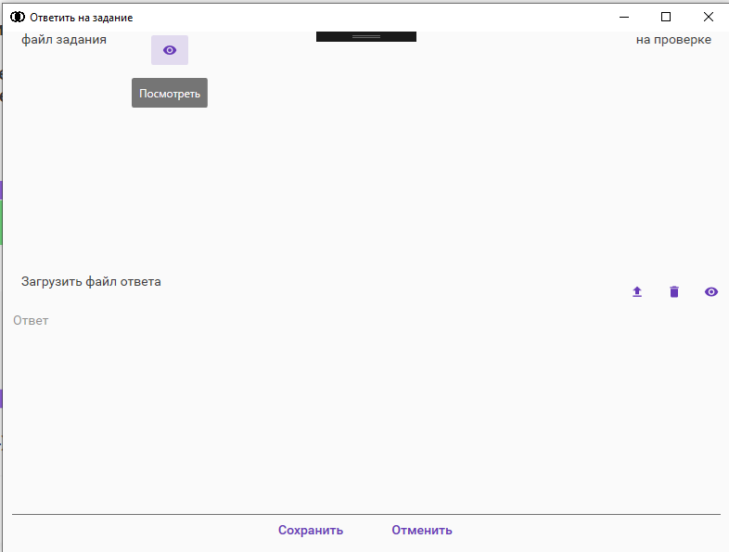

Форма «Ответить на задание» позволяет просмотреть или создать ответ на задание по теме. При нажатии на кнопку «Просмотр» () пользователю отобразится файл с заданием(при условии, если преподаватель загрузил задание в виде файла). В качестве ответа пользователь может заполнить текстовое поле «Ответ» или загрузить файл с решением данного задания в формате PDF (рисунок 42). Задание проверяется преподавателем, поэтому статус неоцененного ответа – на проверке.

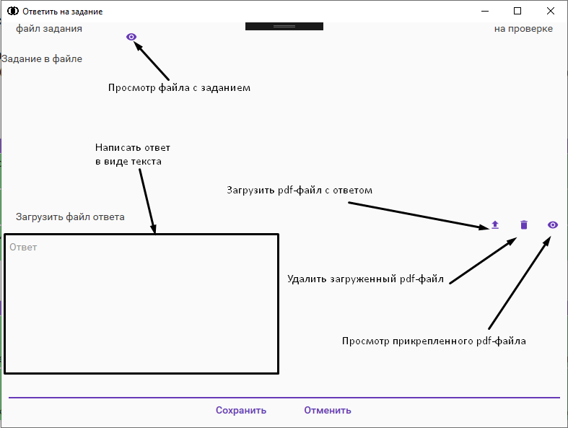

Рисунок 42 – Форма добавление и редактирование ответа на задание

**ЗАГРУЖАЕШЬ ОТВЕТ В ВИДЕ ФАЙЛА (ФАЙЛ НАЗЫВАЕТСЯ ОТВЕТ НА ЗАДАНИЕ ИЗ ПАПКИ ЗАЩИТА)**

После проверки преподавателем в углу появится оценка за работу.

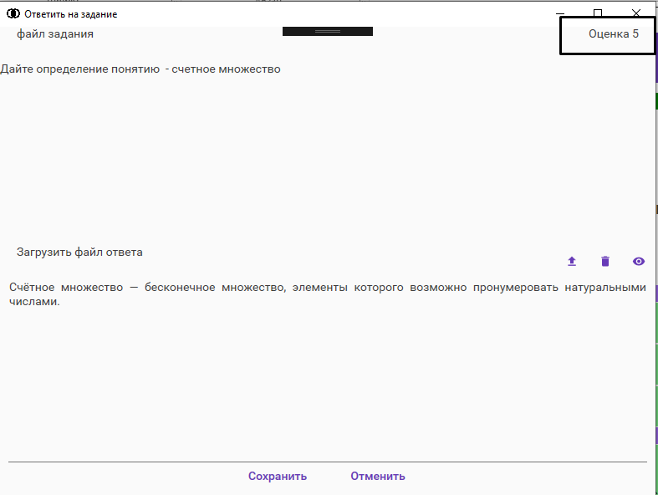

Рисунок 43 – Форма добавление и редактирование ответа на задание с оценкой

Если задание получило оценку выше 3, то цвет фона изученной темы изменится, справа от темы появится оценка и наверху отобразится измененный прогресс (рисунок 44). Это мы сможем увидеть позже после оценки преподавателем.

**Прохождение теста**

**ПРОХОДИШЬ ПЕРВЫЙ ТЕСТ. ОН ИЗ ТРЕХ ВОПРОСОВ СОСТОИТ. СПЕЦИАЛЬНО ДЕЛАЕМ ОШИБКУ, ЧТОБЫ ПОКАЗАТЬ ПОТОМ КАК БУДЕТ ОТОБРАЖАТЬСЯ В КАБИНЕТЕ ПРЕПОДАВАТЕЛЯ**

Для прохождения тестирования или просмотра ответов на тест нажмите на кнопку «Просмотр»() возле выбранного теста(рисунок 46).

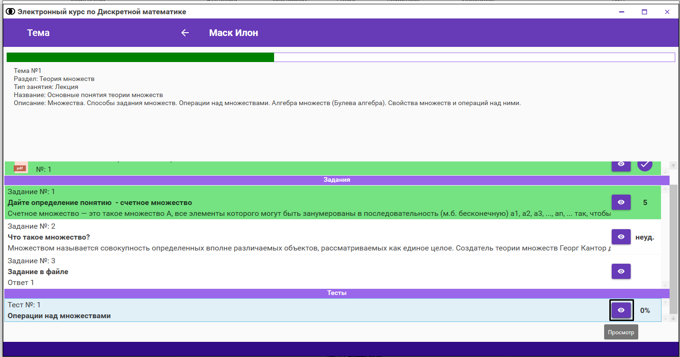

Рисунок 46 – Страница тема, выбор теста

Вопрос 1.

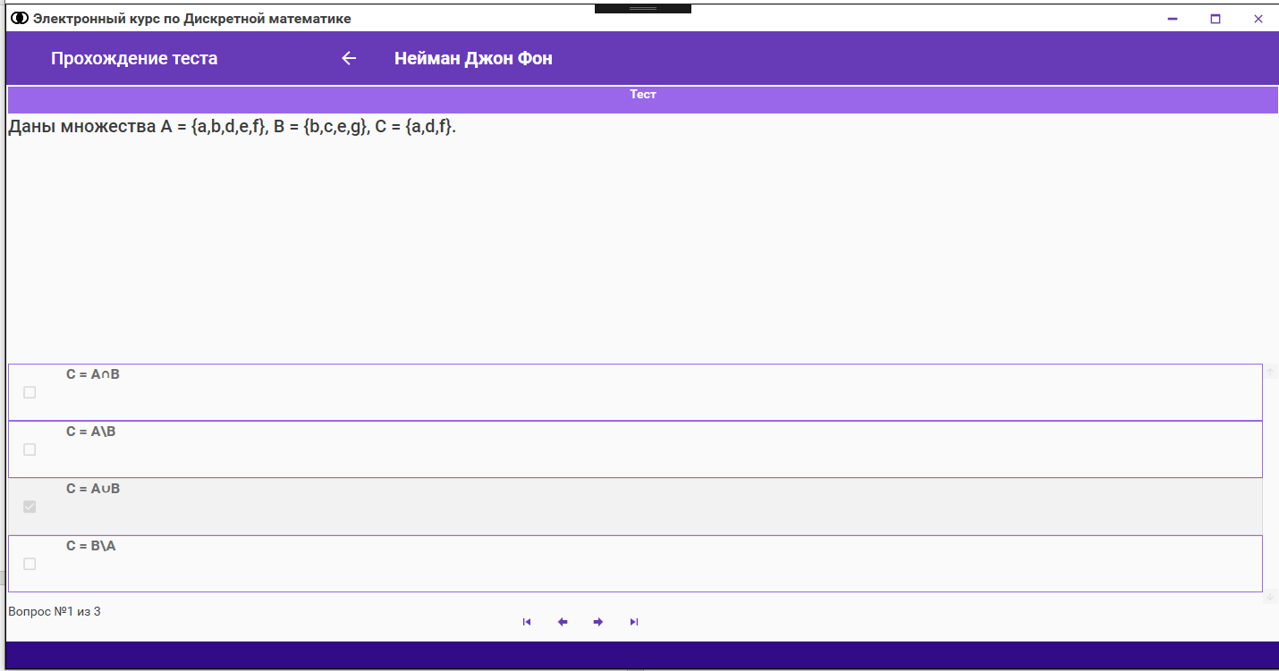

Вопрос 2

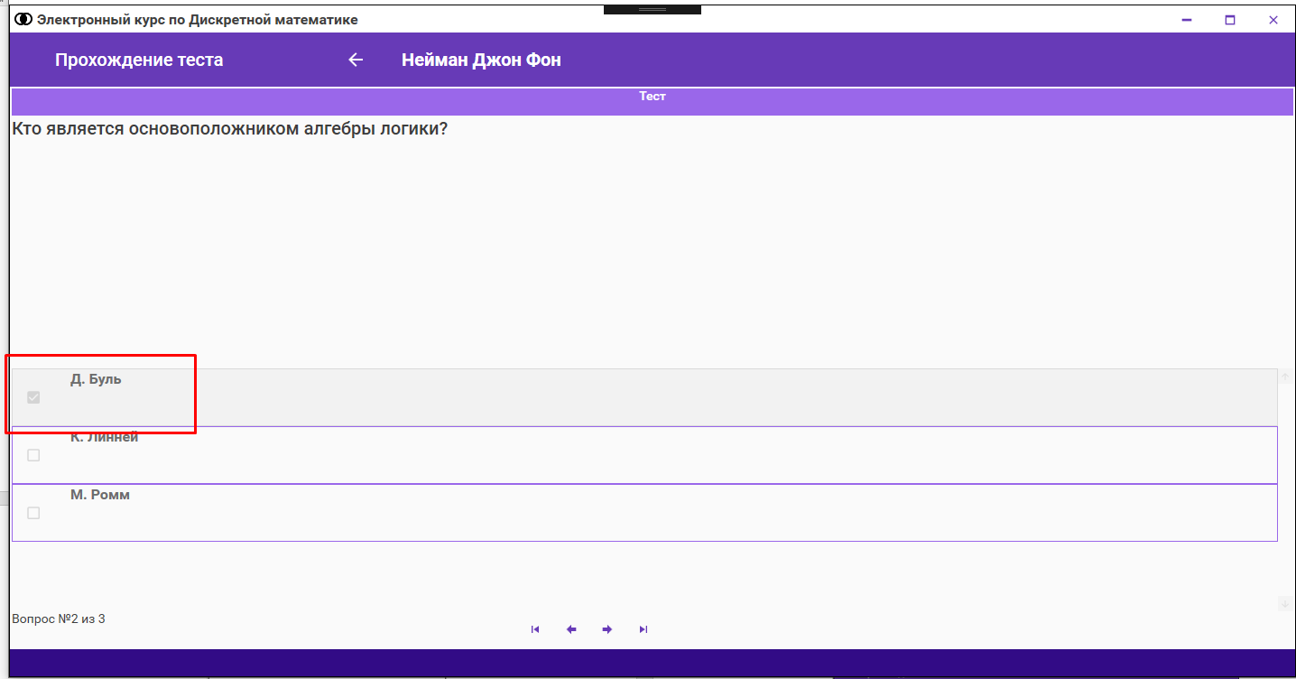

**СПЕЦИАЛЬНО НАЖИМАЕШЬ НА КНОПКУ ЗАВЕРШИТЬ ТЕСТ**

Так как мы ответили не на все вопросы теста, то после нажатия на кнопку «Завершить тест»( ) отобразится окно с ошибкой (рисунок 48).

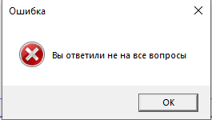

Рисунок 48 – Окно ошибки

Отвечаем на третий вопрос

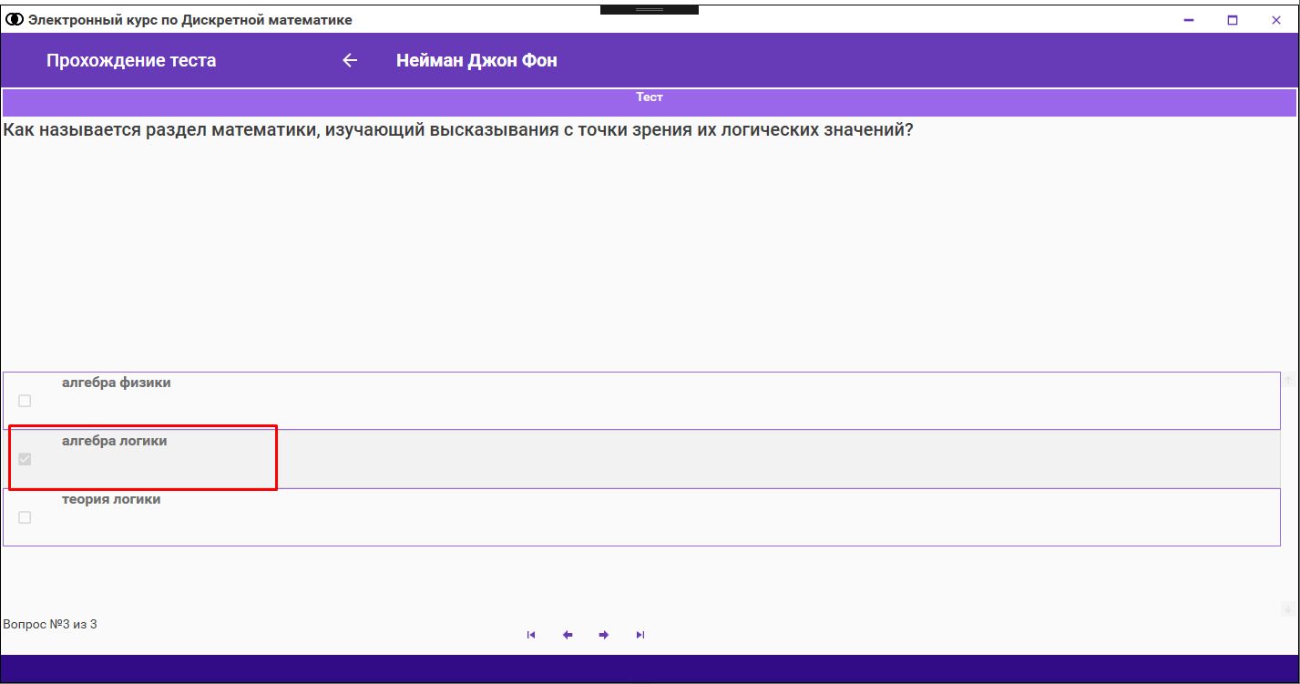

Теперь нажимаем на кнопку «Завершить тест»( ) отобразится окно с запросом на подтверждение (рисунок 49).

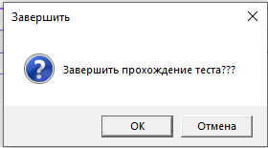

Рисунок 49 – Окно подтверждения

Далее отобразится окно с результатами теста (рисунок 50).

(67 из 100 должно получиться)

После записи результатов теста в БД выбор вариантов ответа теста станет недоступным и кнопка «Завершить тест»( ) станет не активной (рисунок 52).

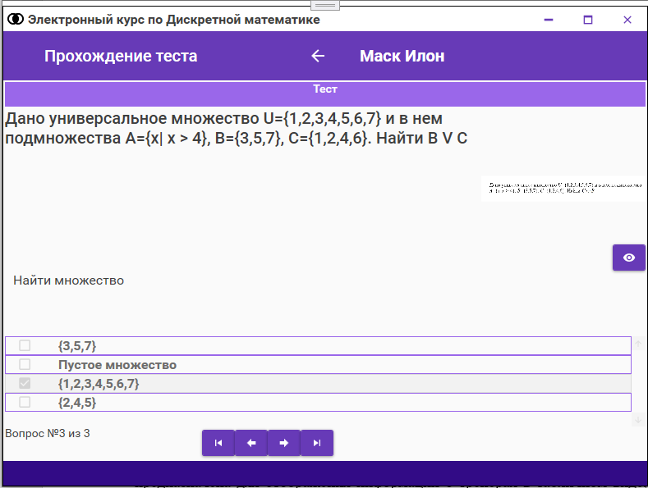

Рисунок 52 – Страница прохождение теста после завершения тестирования

Нажмите на кнопку «Назад»(). Если результаты тестирования были более 50%, то изменятся цвет фона теста и строка прогресса изучения темы (рисунок 53).

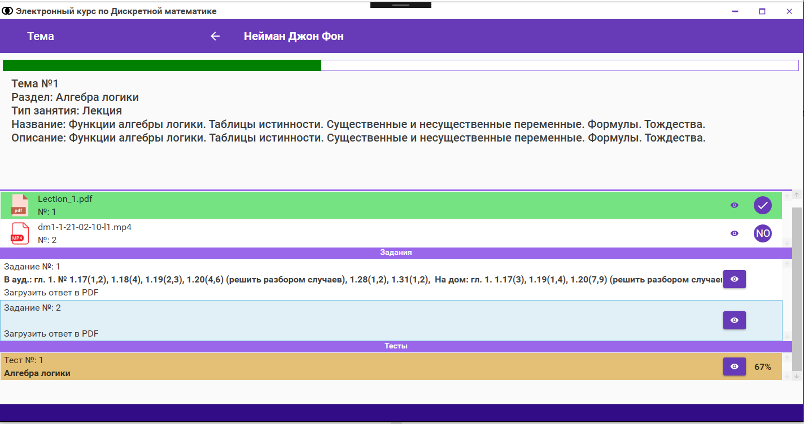

Рисунок 53 – Страница тема, тест пройден на 100%

**ТЕПЕРЬ ЗАЙДЕМ ПОД РОЛЬЮ АДМИН**

**НАЖИМАЕШЬ НА КНОПКУ ЗАКРЫТЬ ПРИЛОЖЕНИЕ**

**ПОТОМ ЗАХОДИШЬ ПОД РОЛЬЮ ПРЕПОДАВАТЕЛЯ(ПАРОЛЬ: ADMIN, ПАРОЛЬ 1)**

**РОЛЬ ПРЕПОДАВАТЕЛЬ(ADMIN)**

Введите логин и пароль, и нажмите на кнопку «Ок», (рисунок 55).

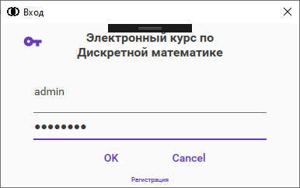

Рисунок 55 – Форма авторизации

После запуска приложения отобразится главная форма приложения (рисунок 56). Преподавателю отобразится список тем курса сгруппированных по разделам. Преподавателю доступны следующие кнопки:

- «Типы занятий» - позволяет перейти на страницу «Виды занятий»

- «Разделы» - позволяет перейти на страницу «Разделы»

- «Пользователи» - позволяет перейти на страницу «Пользователи»

- «Банк вопросов» - позволяет перейти на страницу «Банк вопросов»

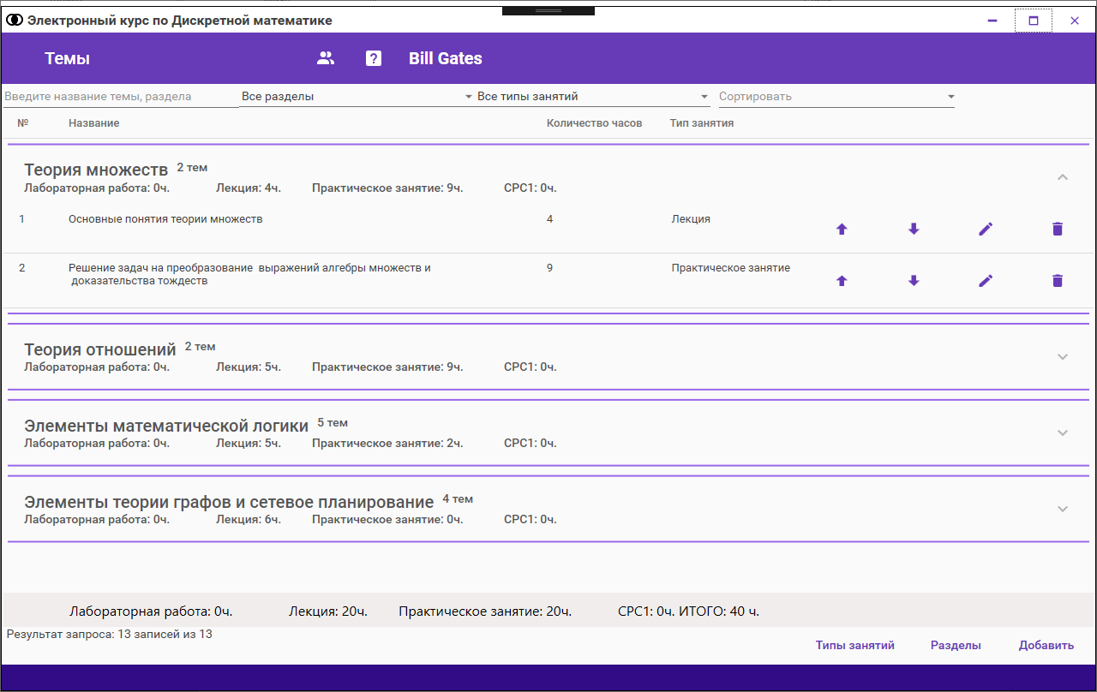

Рисунок 56 – Главная форма приложения

**Преподаватель может добавлять новые темы и редактировать наполнение тем.**

**Выбираешь Лекцию 3**

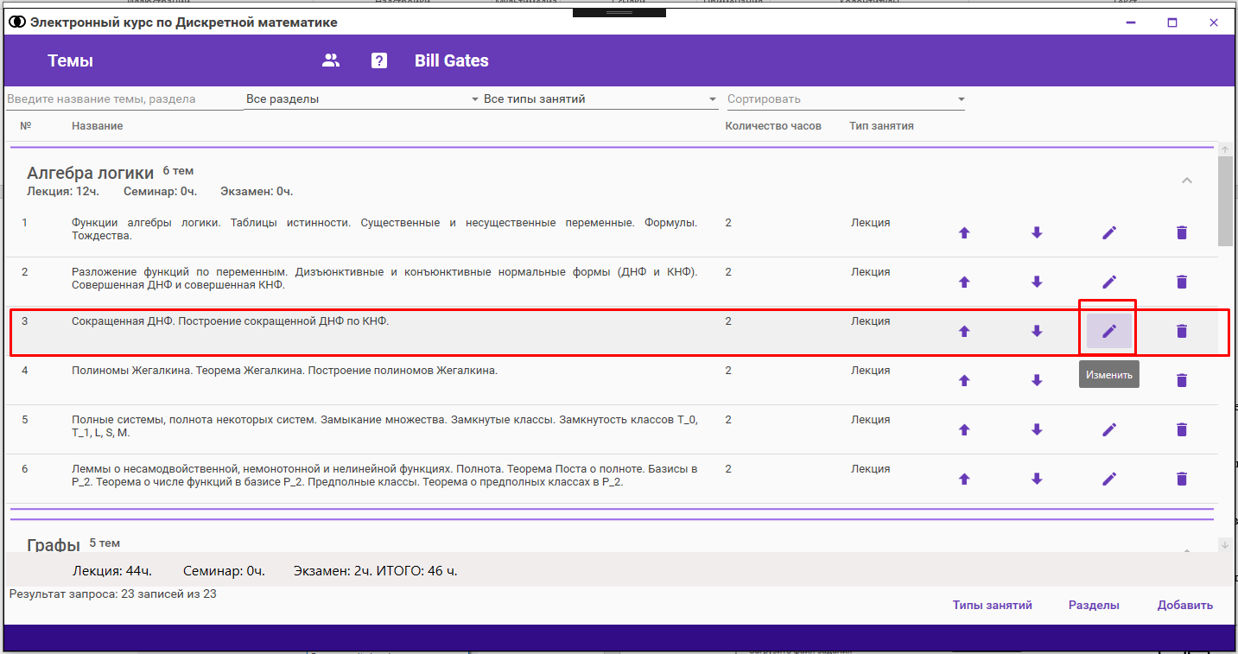

**Возле материалов нажимаешь ДОБАВИТЬ и из папки ЗАЩИТА выбираешь файл (Видео_лекция_3)отобразится форма загрузки**

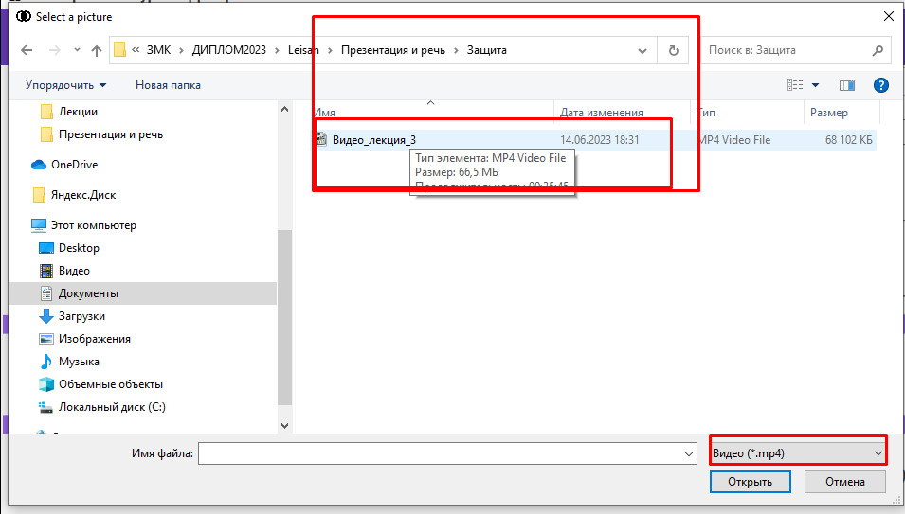

В качестве материала можно прикрепить следующие типы файлов(doc, docx, pdf, xps, pptx, ppt, mp4) (рисунок 66)

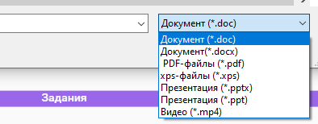

**АНАЛОГИЧНЫМ ОБРАЗОМ МОЖНО ДОБАВЛЯТЬ ЗАДАНИЯ К ТЕМЕ, ТЕСТЫ на основе банка вопросов**

**Управление пользователями**

На главной форме приложения нажмем на кнопку «Пользователи»(). Отобразится страница «Пользователи» (рисунок 78).

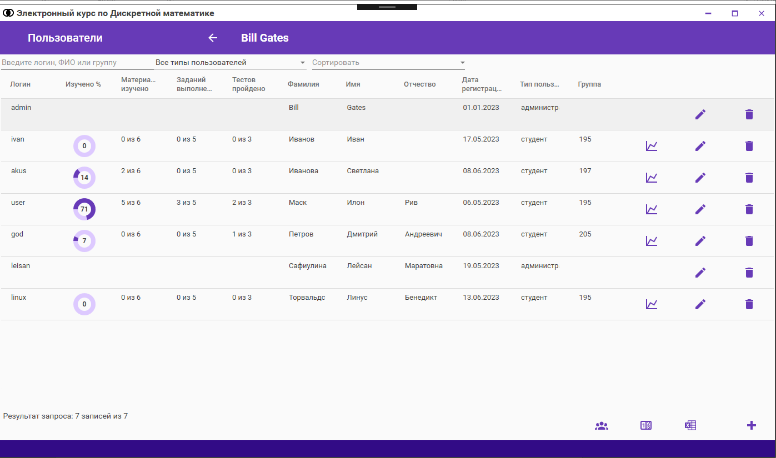

Рисунок 78 – Страница «Пользователи»

Нажмите на кнопку «Экспорт в Excel»( ) чтобы вывести список пользователей в Excel(рисунок 79)

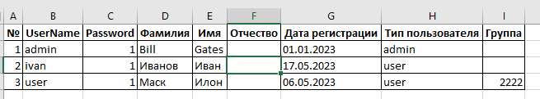

Рисунок 79 – Список пользователей системы

Нажмите на кнопку «Успеваемость»( ) чтобы вывести в файл Excel прогресс изучения всеми студентами(рисунок 80)

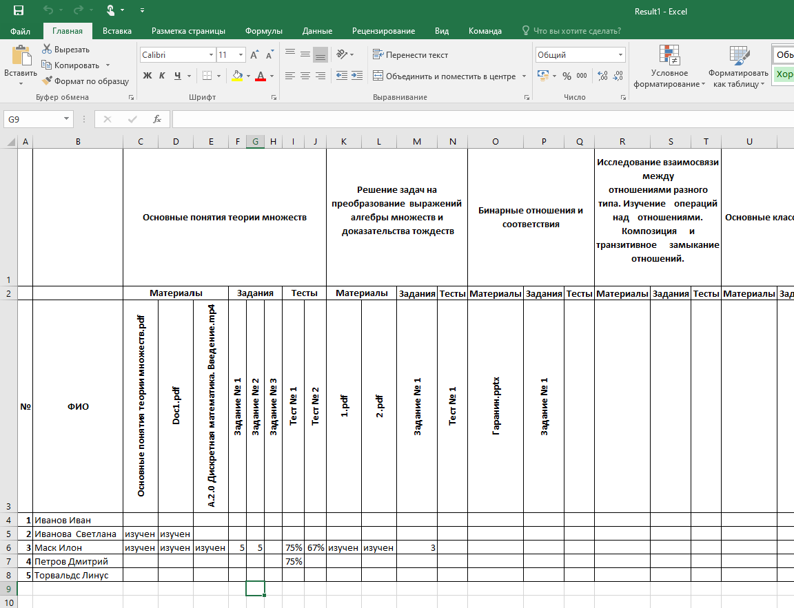

Рисунок 80 – Прогресс изучения курса всеми студентами

Для того чтобы вывести файл для определённого списка студентов выполните фильтрацию списка по группе, ФИО или логину пользователей и нажмите на кнопку на кнопку «Успеваемость»( ) (рисунок 81, 82)

. 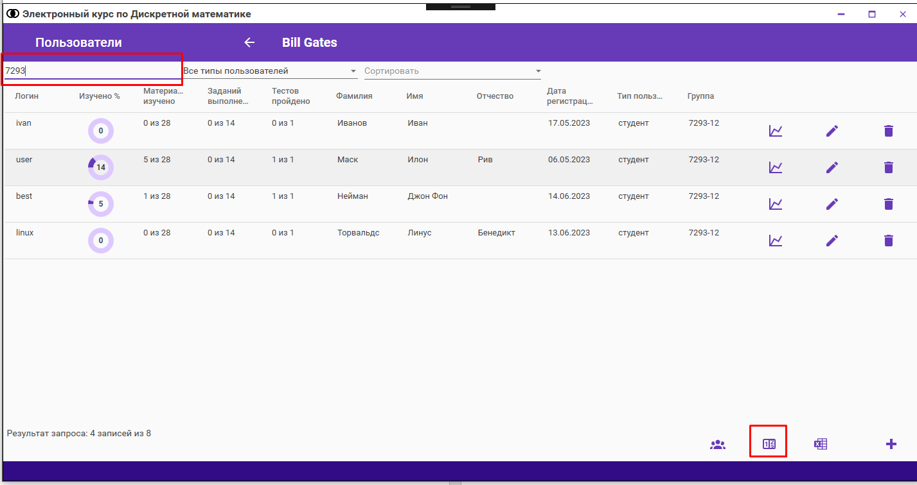

Рисунок 81 – Список студентов группы 7213

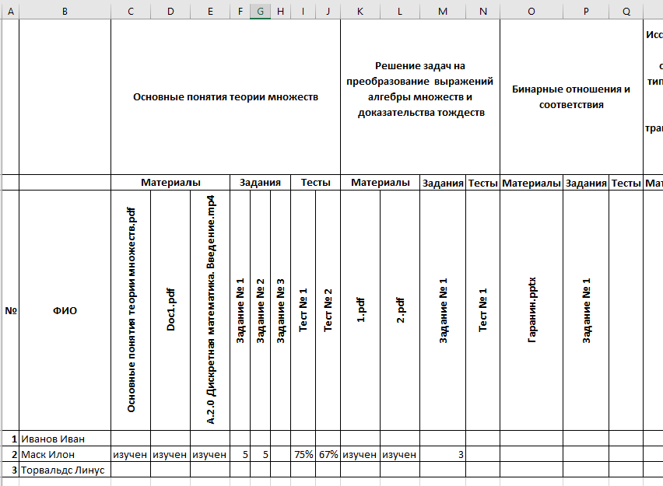

Рисунок 82 – Прогресс изучения курса студентами определенной группы

**Контроль и просмотр прогресса изучения курса студентов**

ТЕПЕРЬ ПОСМОТРИМ НА ПРОГРЕСС ИЗУЧЕНИЯ КУРСА КОНКРЕТНЫМ ПОЛЬЗОВАТЕЛЕМ.

Выбираешь нашего нового пользователя. Нажмем на кнопку «Статистика»( ) для открытия страницы «Темы»(рисунок 83)

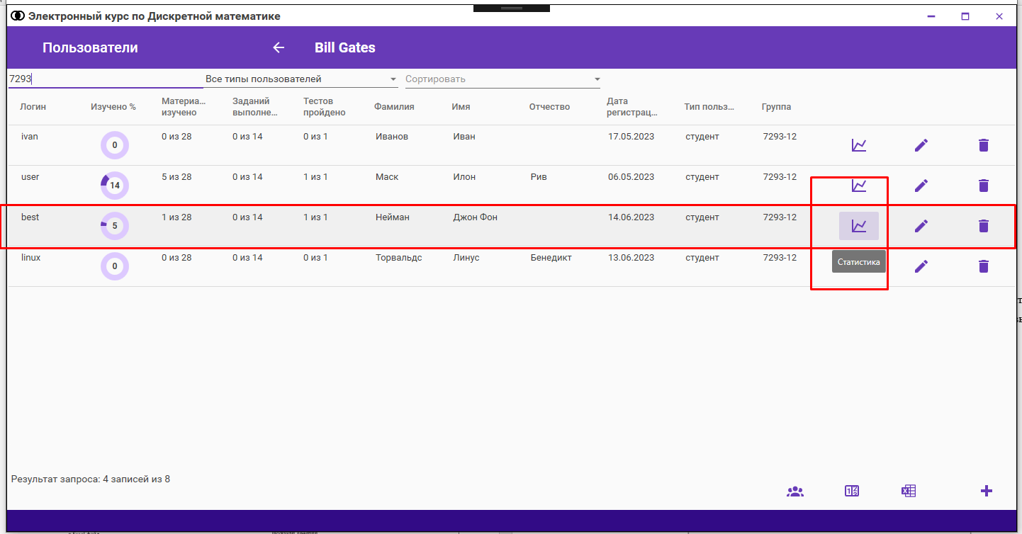

Рисунок 83 – Прогресс изучения курса студентом

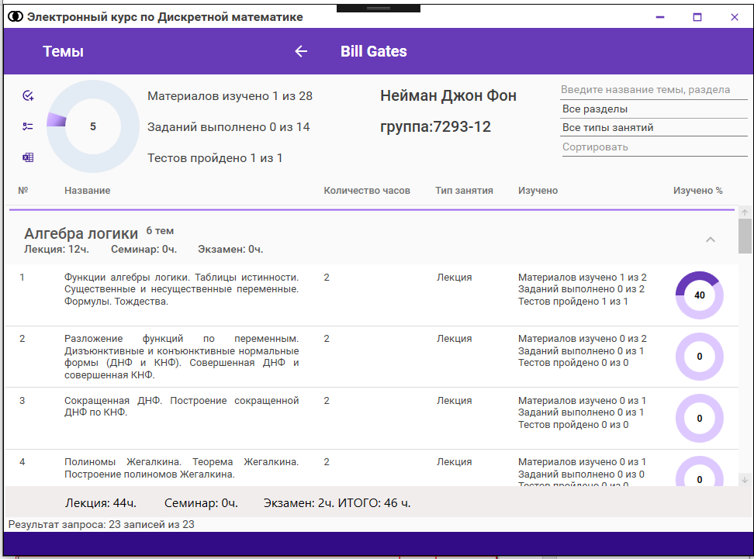

**НА ФОРМЕ ВИДНО ПРОГРЕСС ИЗУЧЕНИЯ КУРСА И ОТДЕЛЬНЫХ ТЕМ СТУДЕНТОМ. КРОМЕ ЭТОГО ПОЯВИЛИСЬ ТРИ ДОПОЛНИТЕЛЬНЫЕ КНОПКИ: ЗАДАНИЯ, ТЕСТЫ И ВЫВЕСТИ ДАННЫЕ В EXCEL(НАВОДИШЬ КУРСОРОМ НА КНОПКИ, ПОЯВЯТСЯ ВСПЛЫВАЮЩИЕ ПОДСКАЗКИ)**

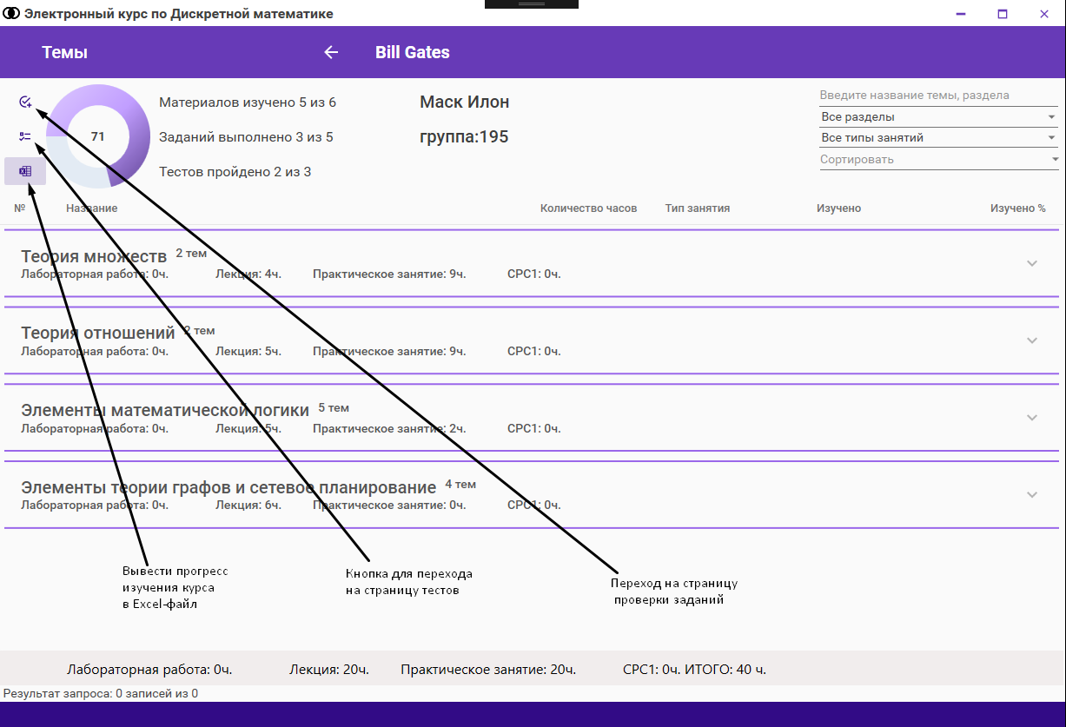

**Проверка выполненных заданий**

Нажмем на кнопку «Задания»( ) для открытия страницы «Проверка заданий»(рисунок 84). Отобразится полный список заданий по курсу. Если студент прислал ответ на задание то в этой строке появятся две дополнительные кнопки: проверить и удалить.

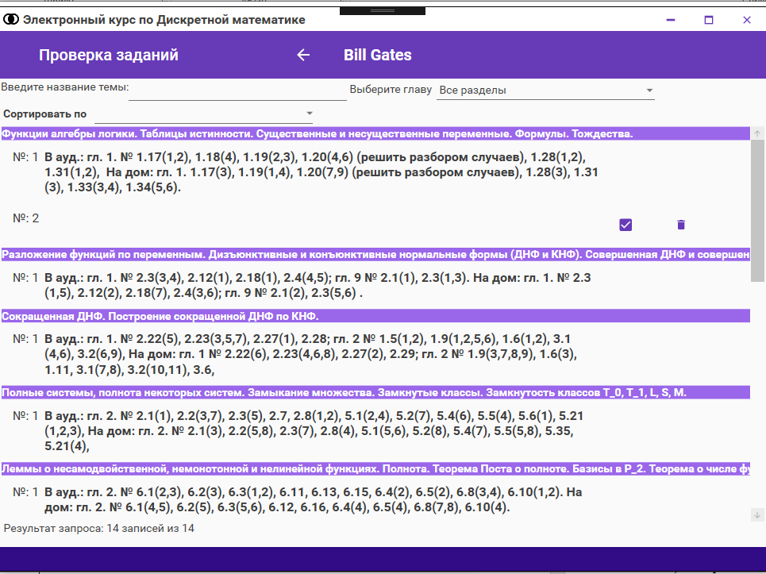

Рисунок 84 –Страница «Проверка заданий»

Выберите запись с заданием и нажмите на кнопку «Проверить»() для открытия формы «Проверка задания»(рисунок 85). Нажмем на кнопку Посмотреть в области Ответа.

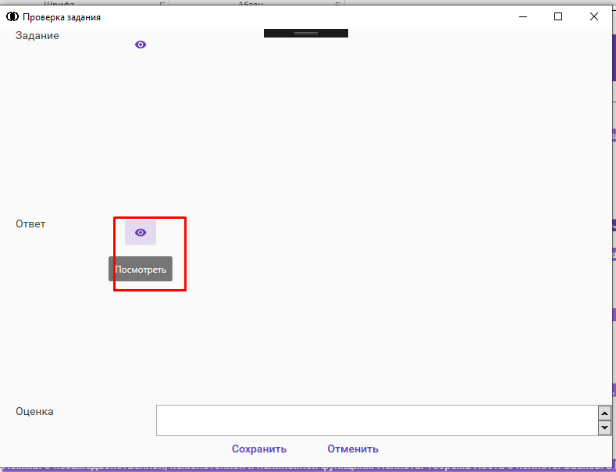

Просмотрите ответ пользователя и выставляешь любую оценку выше 2 в поле «Оценка». Нажмите на кнопку «Сохранить»

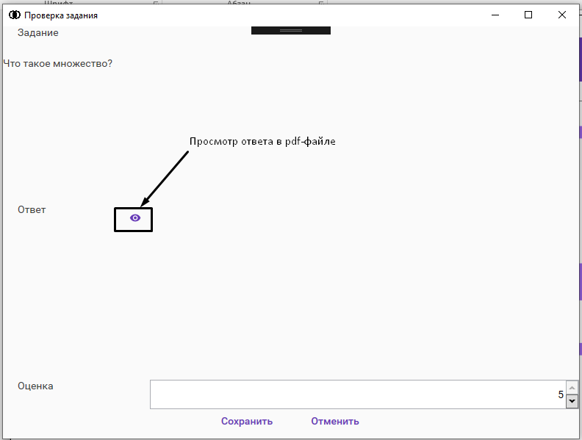

Рисунок 85 –Страница «Проверка задания»

После проверки задания возвращаемся на предыдущую форму. Как видим прогресс изучения курса и темы изменился.

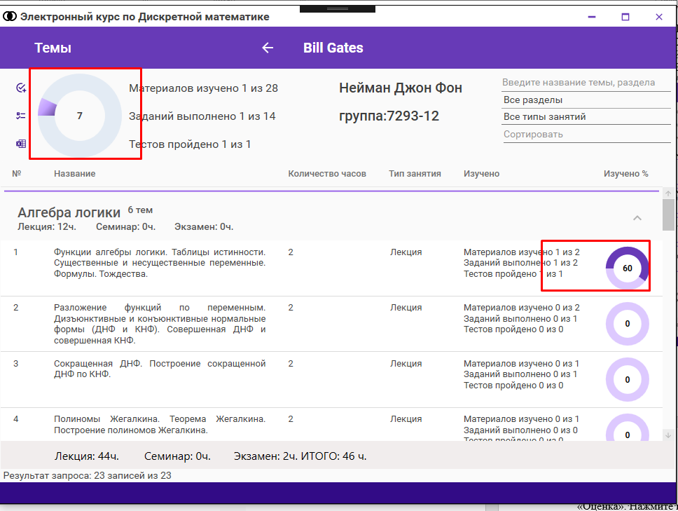

**Просмотр результатов теста и удаление результатов**

Теперь просмотрим результаты тестирования. Нажимаешь на кнопку ТЕСТЫ 

Отобразятся все тесты курса.

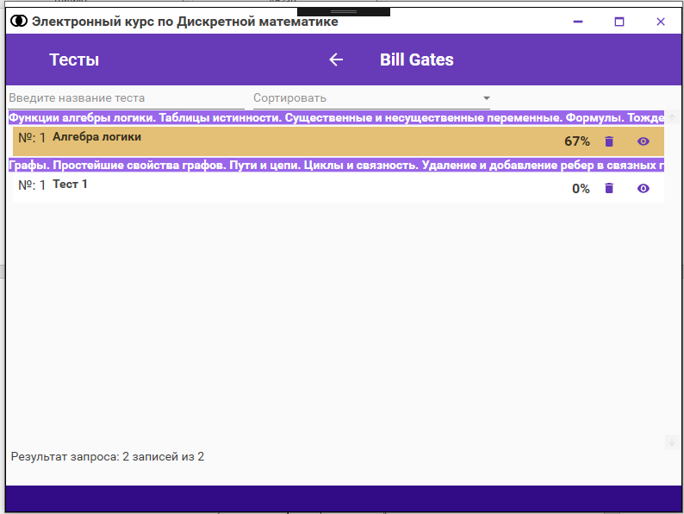

Рисунок 86 –Страница «Тесты»

Выберем первый тест и нажмем на кнопку просмотр .Есть возможность просмотреть тест и узнать где допустил ошибку студент

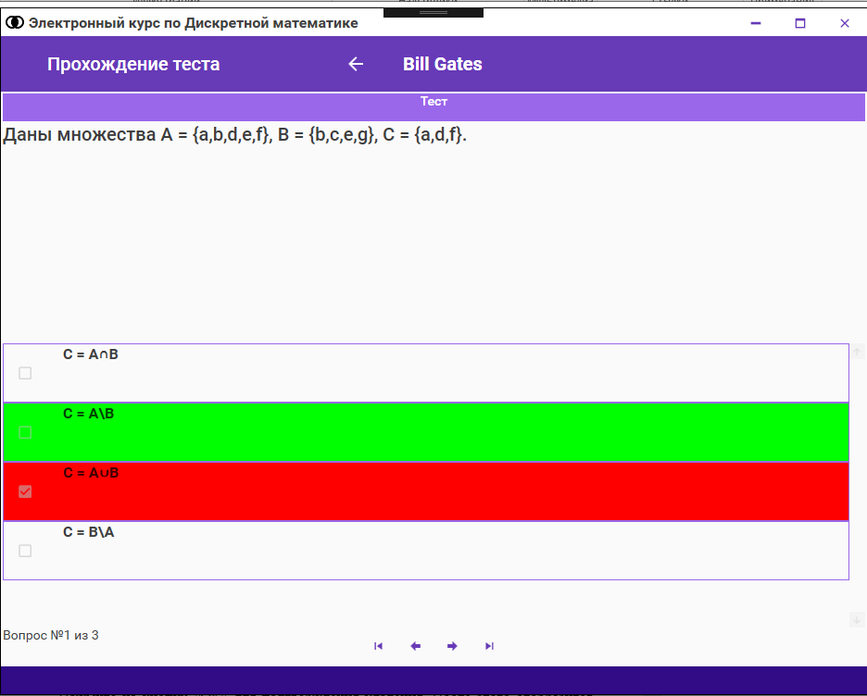

Есть возможность очистить результа прохождения теста нажва на кнопку Удалить результаты

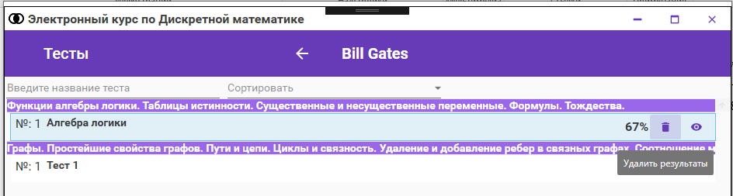

Отобразится окно на подтверждение удаления (рисунок 87)

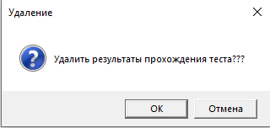

Рисунок 87 – Запрос на подтверждение удаления результатов теста

Нажмите на кнопку «ОК» для подтверждения удаления. После этого отобразится окно (рисунок 88, 89)

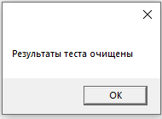

Рисунок 88 – Результат запроса

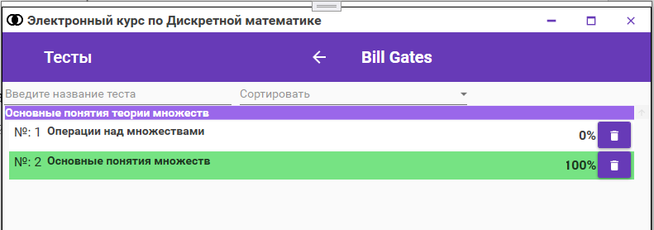

Рисунок 89 – Результаты теста удалены

НА ЭТОМ ДЕМОНСТРАЦИЯ ОСНОВНОГО ФУНКЦИОНАЛА ПРОГРАММЫ ЗАВЕРШЕНА

Закрываешь приложение.

Открываешь в презентации последний слайд.

В ходе выполнения выпускной квалификационной работы был спроектирован и разработан «Электронный курс дискретная математика», который позволяет успеваемость по данной дисциплине. Курс полезен при индивидуальной и самостоятельной деятельности и очень важен для личностно-ориентационной системы обучения.

К достоинствам системы можно отнести:

* Удобный и понятный интерфейс;
* Организация защиты данных;
* Организован вывод статистических данных в виде диаграмм;
* Отображение прогресса обучения.

Перспективами развития являются: создать Web-приложение для более широкого доступа к системе; создание более гибкого механизма тестирования; расширение возможностей загрузки данных для преподавателя.

Готов ответить на ваши вопросы